Тема: Распространенные и нераспространенные предложения
Цель: Дать понятие распространённого и нераспространённого предложений; сформировать умение характеризовать предложение по наличию главных и второстепенных членов.
Задачи:
Учебная: сформировать умение характеризовать предложение по наличию главных и второстепенных членов.
Познавательная: познакомить обучающихся с новыми понятиями: распространённого и нераспространённого предложений.
Развивающая: развивать мышление, умение анализировать.
Воспитательная: воспитание интереса к изучению русского языка.
Тип урока: смешанный (комбинированный).
Оборудование: учебник, компьютер, проектор, доска.
Ход урока:
I. Орг. момент.
– Здравствуйте, ребята!
– Присаживайтесь!
– Сегодня мы с вами отправляемся на остров «синтаксис». Мы узнаем еще одну особенность о предложениях.
II. Словарная работа.
А начнём урок с работы над словами. Ребята, приготовьте карточки с буквами. Посмотрите на экран. (2-й, 3-й слайд).
Промерзать, удивительный, недоразумение, разъединять, единоборец, сожаление, липучий, омоложение, закреплять, отдалённый, безмятежный.
III. Актуализация опорных понятий.
В начале поездке вы должны ответить на мои вопросы.
- Что изучает синтаксис? (Раздел науки о языке, в котором изучаются словосочетание и предложение, правила их построения).
- Что такое предложение?
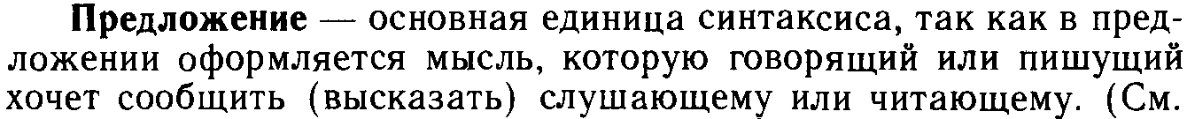
- Из чего состоит предложение?
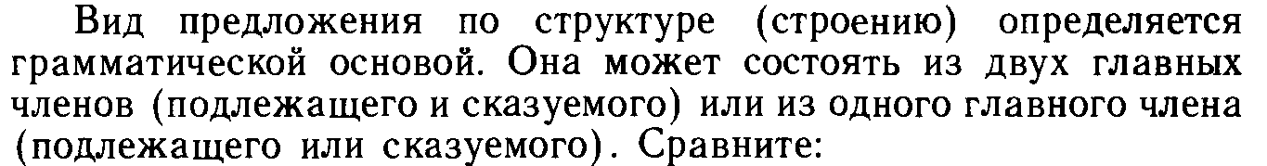
- Что такое словосочетание?
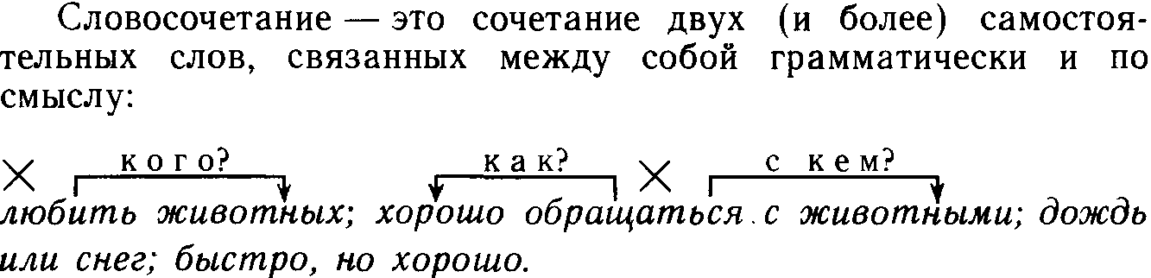
- Что не является словосочетанием? (грамматическая основа).
- Что такое подлежащее?
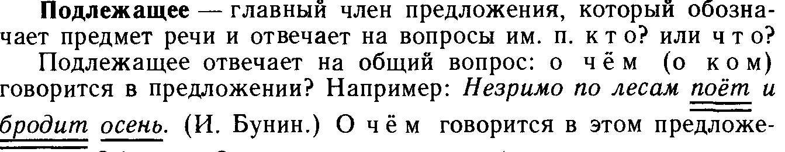
- Что такое сказуемое?
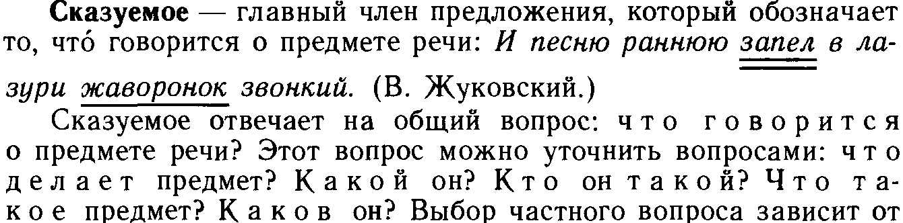
- Назовите виды предложений по цели высказывания (Повествовательные, побудительные и вопросительные).
- Назовите виды предложений по эмоциональной окраске (Восклиц., невосклиц.).
IV. Работа по осмыслению и усвоению нового материала
- Мы прибыли на следующую станцию.
Прочитайте текст (4-й слайд)
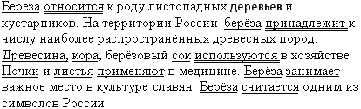
Ответьте на вопросы:
О чём текст?
Какую пользу приносит берёза?
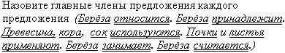
А теперь прочитайте текст, используя только главные члены предложения.
Всё понятно? (нет)
Какие члены предложения нам помогают передать предложение более точно, подробно, выразительно? (второстепенные члены предложения).
Назовите второстепенные члены предложения (дополнение, определение, обстоятельство).
- А теперь мы двигаемся дальше…….
– Самостоятельно прочитайте §35, стр. 70 (- Что нового узнали в прочитанном параграфе?).
- Самое главное, что вы должны усвоить - это понятие о распространенности предложений.
( 5-й слайд)
Предложение, которое состоит только из главных членов, называется нераспространенным. Предложение, в котором, кроме главных членов, есть второстепенные, называется распространенным. Распространенное предложение передаёт информацию более точно, подробно, выразительно.
- Устали мы немного, давайте отдохнем!
Физкультминутка
- Вышла мышка как-то раз (ходьба на месте)
- Поглядеть, который час (повороты влево, вправо).
- Раз, два, три, четыре (хлопки в ладони над головой).
- Мышки дёрнули за гири (руки вниз, приседание).
- Вдруг раздался страшный звон (хлопки перед собой).
- Убежали мышки вон (бег на месте).
V. Работа по выработке умений и навыков применения знаний на практике.
- Отдохнули? Отправляемся дальше с новыми силами.
- Откройте тетради, запишите число, классная работа, тему урока.
Следующий этап:
1. «Мозговой штурм» (работа у доски).
Игра «Кто больше?»
Ход игры. На доске записаны два нераспространенных предложения. Обучающиеся доказывают, что они нераспространенные. Затем класс делится на две команды. Ребятам предлагается распространить предложения, добавляя по одному слову. Обучающиеся по очереди выходят к доске и дописывают слова. Победит та команда, у которой в предложении будет больше второстепенных членов, связанных между собой по смыслу.
Пример:
Выглянуло солнышко.
Выглянуло желтое солнышко.
Из-за туч выглянуло желтое солнышко.
Из-за синих туч выглянуло желтое солнышко.
- Справились. Молодцы! Едем дальше…
2. Выполните синтаксический разбор предложения.
Осенью птицы большими стаями улетают на юг (Повеств., невосклиц., г.о. – 1-простое, распр., не осложнено).
Птицы улетают.
(Резервное задание - тест на закрепление полученных знаний). Взаимопроверка.
(8-й слайд).
1. Укажи цифрами члены предложения.
1 — подлежащее
2 — сказуемое
3 — определение
4 — дополнение
5 — обстоятельство
Жила-была на свете лягушка-квакушка. Сидела она в болоте, ловила комаров, весною громко квакала ...
Однажды она сидела на сучке полузатопленной коряги и наслаждалась тёплым мелким дождиком. По В. Гаршину
2. Укажи, каким членом предложения является выделенное слово.
1 — подлежащим
2 — сказуемым
3 — определением
4 — дополнением
5 — обстоятельством
1. За чёрными (3, опред.) деревьями блестели звёзды.
2. Над дорогой свешивались скалы (4, дополн.).
3. В ущелье лежало (2, сказуемое) облако тумана.
4. Вдруг (5, обстоят.) впереди Буратино запрыгал серый комочек.
5. Буратино не хотелось возвращаться к девочке (4) с голубыми волосами.
А. Толстой
3. Укажи цифрами тип предложения.
1 — распространённое
2 — нераспространённое
1. Жили-были на одном дворе кот, козёл да баран 1 . 2. Жили они дружно 1 . 3. Заснул медведь 2 ; козёл да баран дремлют 2 ; один мурлыка не спит и всё видит 1 . 4. И видит он 2 : идут семь волков 2 . 5. Стукнулись козёл с бараном 2 , искры из глаз посыпались 1 . 6. Заблеяли тут со страху козёл да баран 1 .
К. Ушинский
VI. Подведение итога урока.
- Вот мы и добрались до последнего этапа. Сейчас вы будете вытягивать листочки с вопросами и вам необходимо ответить на вопросы.
(9-й слайд)
Что является главным средством выражения мысли? (предложение)
Назовите виды предложений по цели высказывания. (повествовательные, побудительные, вопросительные)
Что является грамматической основой предложения. (подлежащее и сказуемое)
Назовите второстепенные члены предложения (обстоятельство, определение дополнение)
Предложение состоит из слов и … (словосочетаний)
Предложение, которое состоит только из главных членов, называется (нераспространенным).
Предложение, в котором, кроме главных членов, есть второстепенные, называется … (распространенным).
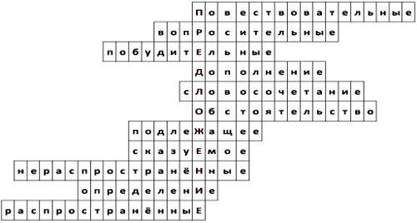
- Ну вот мы и добрались до острова. Посмотрите, что это… Вам оставили послание, но оно зашифровано, чтобы его расшифровать, вам потребуется ключ.
«Расшифруй запись».
(10-й слайд)
14 16 13 16 5 6 24!
1 | 2 | 3 | 4 | 5 | 6 | 7 | 8 | 9 | 10 | 11
А | Б | В | Г | Д | Е | Ё | Ж | З | И | Й
12 | 13 | 14 | 15 | 16 | 17 | 18 | 19 | 20 | 21 | 22
К | Л | М | Н | О | П | Р | С | Т | У | Ф
23 | 24 | 25 | 26 | 27 | 28 | 29 | 30 | 31 | 32 | 33
Х | Ц | Ч | Ш | Щ | Ъ | Ы | Ь | Э | Ю | Я
Вы действительно молодцы!
VII. Домашнее задание (11-й слайд).
Откройте дневники, запишите домашнее задание.
§ 35, упр. 173.
VIII. Выставление оценок.
1. Укажи цифрами члены предложения.
1 — подлежащее
2 — сказуемое
3 — определение
4 — дополнение
5 — обстоятельство
Жила-была на свете лягушка-квакушка. Сидела она в болоте, ловила комаров, весною громко квакала ...
Однажды она сидела на сучке полузатопленной коряги и наслаждалась тёплым мелким дождиком.
По В. Гаршину
2. Укажи, каким членом предложения является выделенное слово.
1 — подлежащим
2 — сказуемым
3 — определением
4 — дополнением
5 — обстоятельством
1. За чёрными деревьями блестели звёзды.
2. Над дорогой свешивались скалы.
3. В ущелье лежало облако тумана.
4. Вдруг впереди Буратино запрыгал серый комочек.
5. Буратино не хотелось возвращаться к девочке с голубыми волосами.
А. Толстой
3. Укажи цифрами тип предложения.
1 — распространённое
2 — нераспространённое
1. Жили-были на одном дворе кот, козёл да баран . 2. Жили они дружно . 3. Заснул медведь ; козёл да баран дремлют ; один мурлыка не спит и всё видит . 4. И видит он : идут семь волков . 5. Стукнулись козёл с бараном , искры из глаз посыпались . 6. Заблеяли тут со страху козёл да баран .
К. Ушинский

